Автор
ФИО |  |  | Шиганова Ирина Николаевна
Должность |  |  | воспитатель компьютерно – игрового комплекса
ОУ |  |  | Муниципальное бюджетное образовательной учреждения для детей дошкольного и младшего школьного возраста прогимназия №18 «Родничок» городского округа город Шарья Костромской области
 |  |  | 157510 Костромская область,  г. Шарья, п. Ветлужский,  микрорайон Победы, д.4Б, кв.30
 |  |  | 8 (49449) 5 – 70 – 88
 |  |  | 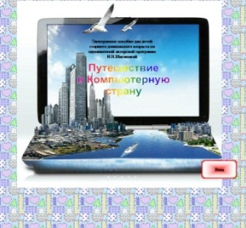  irina-sch@bk.ru
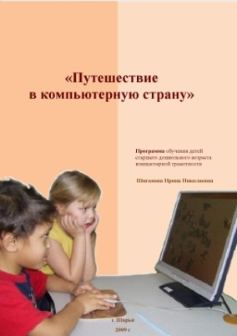
Аннотация проекта
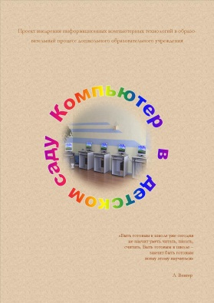 | Анимационный ролик «Гимнастика глаз» выполнен в программе PinnacleStudio. В ролике используются интернет картинки «смайлики» анимированные авто-ром в программе PhotoshopCS2 и ImageReady CS2, а так же детская музыка (muzofon.com) http://music.privet.ru/tags/?tag_id=87156  Мультимедийный проект выполнен в рамках автор-ского проекта «Компьютер в детском саду», авторской программы «Путешествие в компьютерную страну», применяется при использовании авторского электрон-ного пособия «Путешествие в компьютерную страну». В данном проекте представлены несколько доступных упражнений гимнастики для снятия напряжения глаз детям дошкольного возраста. Анимированные смай-лики показывают движения которые надо выполнять в ходе данной физминутки, имеется пояснительный текст. |  |  | 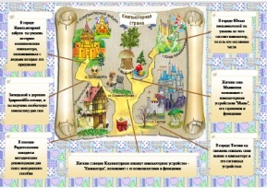
Информационный вкладыш
Название конкурса |  | Муниципальный этап регионального конкурса мультимедийных проектов организованный КОИРО при поддержке Департамента образования и науки Костромской области, в рамках основных направлений областной целевой программы «Развитие системы образования Костромской области в 2010-2013 годах».
Номинация |  | Анимационный ролик
ОУ |  | Муниципальное бюджетное образовательной учреждения для детей дошкольного и младшего школьного возраста прогимназия №18 «Родничок» городского округа город Шарья Костромской области
Название проекта |  | «Гимнастика глаз»
Автор |  | Шиганова Ирина Николаевна – воспитатель компьютерно – игрового комплекса
Город |  | Шарья Костромской области
Год |  | 2012

